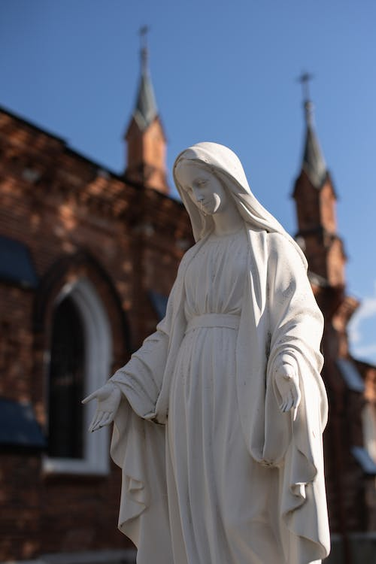**Proposition de célébration de la Parole pour la pré-rentrée 2023**

*Le 7 mars 2023, nous avons commencé à fêter les 400 ans des apparitions de sainte Anne à Yvon Nicolazic. Pour cet événement, le diocèse de Vannes a proposé un cheminement sur trois années : la première année (l’année dernière) était axée sur les figures de sainte Anne et d’Yvon Nicolazic, celui qui reçut les apparitions de sainte Anne de 1623 à 1625. Cette année, nous vivrons la deuxième étape avec pour modèle Marie, modèle de foi. Aussi, plaçons-nous sous sa protection.*

**✠ Accueil**

**♬** Chant d’entrée :

Partition : <https://www.cathedrale-vannes.fr/images/stories/liturgie-partitions/que-vive-mon-ame-a-te-louer.pdf>

Enregistrement audio : <https://www.youtube.com/watch?v=SUvjVNLtwhY>

**R. Que vive mon âme à te louer  
Tu as posé une lampe, une lumière sur ma route,  
Ta parole, Seigneur, ta parole, Seigneur.**  
  
Heureux ceux qui marchent dans tes voies, Seigneur !  
De tout mon cœur, je veux garder ta parole,  
Ne me délaisse pas, Dieu de ma joie.  
  
Heureux ceux qui veulent faire ta volonté !  
Je cours sans peur sur la voie de tes préceptes  
Et mes lèvres publient ta vérité.

Rite pénitentiel :

 Seigneur, nous manquons parfois d’espérance, nous nous laissons absorber par nos tracas. Prends pitié de nous.

**♬** Seigneur, prends pitié ou Kyrie eleison

O Christ, tu nous sauves de nos manques d’amour et de foi. Prends pitié de nous.

**♬** O Christ, prends pitié ou Christe eleison

Seigneur, nous avons parfois du mal à te faire confiance. Prends pitié de nous.

**♬** Seigneur, prends pitié ou Kyrie eleison

**✠ Liturgie de la Parole**

Lecture du livre du prophète Isaïe (Is 66, 10-14c)

Réjouissez-vous avec Jérusalem ! Exultez en elle, vous tous qui l’aimez ! Avec elle, soyez pleins d’allégresse, vous tous qui la pleuriez. Alors, vous serez nourris de son lait, rassasiés de ses consolations ; alors, vous goûterez avec délices à l’abondance de sa gloire. Car le Seigneur le déclare : « Voici que je dirige vers elle la paix comme un fleuve et, comme un torrent qui déborde, la gloire des nations. » Vous serez nourris, portés sur la hanche ; vous serez choyés sur ses genoux. Comme un enfant que sa mère console, ainsi, je vous consolerai. Oui, dans Jérusalem, vous serez consolés. Vous verrez, votre cœur sera dans l’allégresse ; et vos os revivront comme l’herbe reverdit. Le Seigneur fera connaître sa puissance à ses serviteurs

            – Parole du Seigneur.

**♬** Cantique de Marie (Lc 1, 49-55) :

**R/ Le Seigneur fit pour moi des merveilles ; saint est son nom !**

Mon âme exalte le Seigneur,

exulte mon esprit en Dieu, mon Sauveur !

Il s’est penché sur son humble servante ;

désormais tous les âges me diront bienheureuse.

Le Puissant fit pour moi des merveilles ;

Saint est son nom !

Sa miséricorde s’étend d’âge en âge

sur ceux qui le craignent.

Déployant la force de son bras,

il disperse les superbes.

Il renverse les puissants de leurs trônes,

il élève les humbles.

Il comble de biens les affamés,

renvoie les riches les mains vides.

Il relève Israël son serviteur,

il se souvient de son amour,

de la promesse faite à nos pères,

en faveur d’Abraham et sa descendance à jamais.

**♬** ***Alléluia...***

De l’Évangile de Jésus Christ selon saint Luc (Lc 5, 1-11)

En ce temps-là, il y eut un mariage à Cana de Galilée. La mère de Jésus était là. Jésus aussi avait été invité au mariage avec ses disciples. Or, on manqua de vin. La mère de Jésus lui dit : « Ils n’ont pas de vin. » Jésus lui répond : « Femme, que me veux-tu ? Mon heure n’est pas encore venue. » Sa mère dit à ceux qui servaient : « Tout ce qu’il vous dira, faites-le. » Or, il y avait là six jarres de pierre pour les purifications rituelles des Juifs ; chacune contenait deux à trois mesures, (c’est-à-dire environ cent litres). Jésus dit à ceux qui servaient : « Remplissez d’eau les jarres. » Et ils les remplirent jusqu’au bord. Il leur dit : « Maintenant, puisez, et portez-en au maître du repas. » Ils lui en portèrent. Et celui-ci goûta l’eau changée en vin. Il ne savait pas d’où venait ce vin, mais ceux qui servaient le savaient bien, eux qui avaient puisé l’eau. Alors le maître du repas appelle le marié et lui dit : « Tout le monde sert le bon vin en premier et, lorsque les gens ont bien bu, on apporte le moins bon. Mais toi, tu as gardé le bon vin jusqu’à maintenant. » Tel fut le commencement des signes que Jésus accomplit. C’était à Cana de Galilée. Il manifesta sa gloire, et ses disciples crurent en lui.

**♬** Prière universelle :

**R/ Ecoute nos prières, Seigneur exauce-nous !**

1. « La mère de Jésus était là. » Confions à Dieu les moments où nous nous sentons seuls ou démunis. Qu’il nous aide à voir l’intercession de sa mère Marie dans nos vies. Qu’il nous assiste dans notre posture d’éducateurs afin d’être un repère et un appui pour les jeunes que nous accompagnerons cette année.

2. « La mère de Jésus lui dit : ‘ Ils n’ont pas de vin.’ » Que le Seigneur nous aide à avoir foi en lui et en sa mère qui lui montre toujours ce dont nous avons besoin quand nous avons recours à elle. Qu’il nous assiste pour voir les besoins de nos jeunes afin que, nous aussi, nous les aidions à devenir les adultes de demain.

3. « Sa mère dit à ceux qui servaient : ‘ Tout ce qu’il vous dira, faites-le.’ » Jésus nous invite à la confiance. Que l’Esprit-Saint nous aide à compter sur lui, à compter les uns sur les autres pour répondre toujours mieux aux besoins de notre communauté éducative et des jeunes qui nous sont confiés.

Et ensemble, nous disons :

## « Notre Père qui es aux cieux, que ton nom soit sanctifié, que ton règne vienne, que ta volonté soit faite sur la terre comme au ciel. Donne-nous aujourd’hui notre pain de ce jour, pardonne-nous nos offenses, comme nous pardonnons aussi à ceux qui nous ont offensé, et ne nous laisse pas entrer en tentation, mais délivre-nous du mal. »

**✠ Envoi**

Partition : <http://chantsstjp2.free.fr/partitions/je_vous_salue_marie_angelus.pdf>

Enregistrement audio : <https://www.youtube.com/watch?v=-CALHUXhIWs>

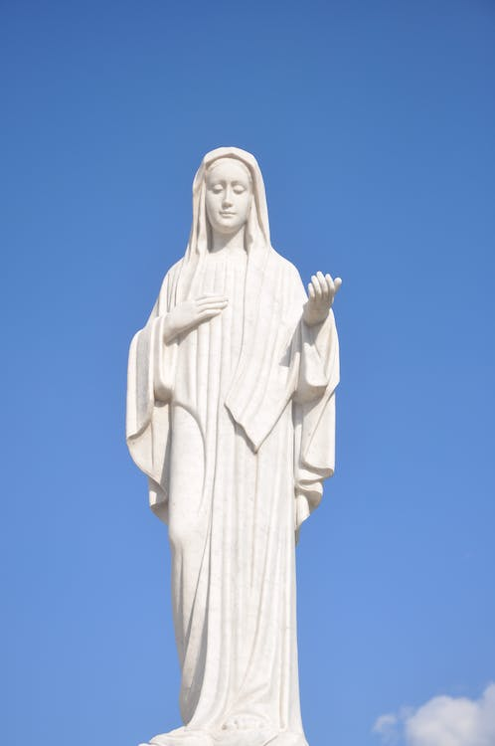

**♬**Je vous salue, Marie, comblée de grâce  
Le Seigneur est avec vous  
Vous êtes bénie entre toutes les femmes  
Et Jésus, votre enfant, est béni  
Sainte Marie, mère de Dieu, priez pour nous  
Pauvres pécheurs  
Maintenant et à l'heure de notre mort  
Amen, amen, alléluia !

DDEC 56 – Service Formation Humaine – Juillet 2023